一杯咖啡里的脱贫故事
广 告 主：中国搜索
所属行业：党政机构
执行时间：2020.08.25-11.30
参选类别：视频内容营销类
营销背景与目标
以脱贫攻坚决战决胜、全面建成小康社会为主要落脚点，展现量化数据并讲述数据背后的故事，尤其是党的十八大以来精准脱贫的成就。可以与国际社会上其他国家减贫模式对比，凸显中国智慧和中国方案。
策略与创意
策略：
1、对于很多西方人来说，咖啡是一天的“续命剂”，有时可能比食物都更至关重要。
“coffee matters”就是咖啡族们的共同语言。但同时，对于云南的咖啡农来说，咖啡就是他们生活的“续命剂”，就是他们的“食物”。“coffee matters”，因为咖啡是这些咖啡农的生活来源。
用“coffee matters”这句简短有力的观点，将西方咖啡消费者和背后的中国咖啡生产者进行连接，一方面连接西方受众的普遍情绪，一方面将中国产业扶贫的信息合理自然地融入进去。
2、在整体上避免“引入—扶贫主题—回归引入”的线性模块化叙事，采用生活线和扶贫线，双线同步叙事，内容结合更自然，且形式更新颖。
创意：
1、以风格化展示西方咖啡一族的各个场景，反复强调“coffee matters”的宣言，拉近他们的对于咖啡的普遍认同情绪。
2、用双线同画叙事，对于咖啡族的“matters”和对于咖啡农的“matters”同步展现
通过画面直接对比的冲突感，让咖啡扶贫的信息点自然地被用户接收。以咖啡杯口作为核心不变的元素，串联出消费端和生产端的不同场景，展示出在消费端的每一次享受背后，都有你意想不到的产业扶贫链条。同时在画风上作艺术化处理，左边西方用油画风，右边云南用国画风展示。
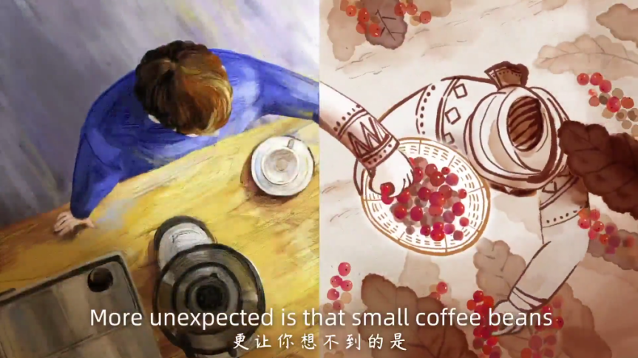
3、价值观拔高，主题上升。
用“阴阳”表达中国人的价值观，中国人认为任何事情都有两面，他们将此总结为阴阳两端。咖啡也有两面世界，一面是我们的生活，另一面是他们的生存。
执行过程/媒体表现
1、作品以咖啡为媒，从国外受众熟悉的小切口出发，借用跨文化视角、代入式情境、分屏互动的视觉语言，讲述了百年前从西方引入云南的咖啡豆开启全球之旅，助力民众摆脱贫困的故事。作品用动画“趣说”“数说”我国精准扶贫、脱贫案例，巧妙“植入式”展示了中国智慧和中国方案，生动形象地展示了中国共产党团结带领全国人民取得的脱贫攻坚伟大成就。
2、作品遵循人格化共情、小切口代入、文化吸引力、注意力聚焦四大法则，探索柔性、多元的外宣策划模式。制秉承重点突出、调性统一、形式新颖、换位逻辑、安全底线五大标准，迭代制作3版分镜头脚本、4版美术画稿、3版动画成片，最终用近50张逐帧手绘图，将水墨淡彩与后印象派画风融为一体。两个半球的故事同屏互动，不仅是水墨氤氲与色彩浓烈的视觉对比，更与东方“太极”的哲学理念深度契合：彼此存在差异，却又和谐共生。
3、以咖啡豆为主要发散要点，带出咖啡对于中西方人群不同的意义，水墨画是中国最传统的特色，梵高艺术也是西方的一大典型，两者的对比将西方咖啡消费者和中国的咖啡生产者结合带产生强烈的色彩冲击力并带出中国的扶贫信息。
在动画中大量使用3D动画（咖啡杯、火车、结尾的咖啡水滴）使画面的空间感层次更分明，以及逐帧动画（火车通过隧道以及结尾的太极形状片段）使动画动作更流畅。

视频链接：
https://weibo.com/tv/show/1034:4577738724409375?from=old_pc_videoshow
营销效果与市场反馈
1、作品在讲好中国脱贫故事的同时，破圈赢得“Z时代”，海内外阅看和互动量突破4.13亿次，获得轰动的传播效果：
2、海外——脸书、推特、优兔三大平台自然浏览量超10万，TikTok、Instagram自然浏览量超1亿。外交部发言人华春莹、赵立坚，中联部发言人胡兆明，中国驻南非大使陈晓东等10余位外交官接连点赞转发；中国驻美国、南非等多个使领馆脸书、推特账号转发；卢旺达驻华大使、巴西驻华使馆参赞等外国驻华使节高度评价。
3、国内——超300家媒体转发，微博话题阅读量超2.1亿。中联部新闻办、国新办官网重点推介，新华社客户端、人民日报客户端、学习强国等央媒终端重点展示，今日头条、腾讯、百度等商业平台置顶。
4、人民日报海外版刊文点赞“用心讲好咖啡脱贫故事的短视频，打破了意识形态的壁垒，看似无意却有意，让不同种族、国籍、文化背景的人，情相亲心更近。”新华每日电讯刊发通栏长文《如何用3分钟向“歪果仁”讲好中国脱贫故事？》，多角度剖析中国故事的“出海”历程。中国日报英文版为该片精彩呈现中国特色扶贫方案而点赞，文章被美国哥伦比亚广播公司网站、《朝日新闻》等170家国际媒体网站转载。随后不久，《一杯咖啡的脱贫故事》惊艳亮相美国纽约时报广场，连续两天“霸屏”，吸引众多行人观赏，引爆新一轮传播热潮。
5、《一杯咖啡里的脱贫故事》温情脉脉体现了中国方案为全球减贫事业做出的贡献，有效对冲了部分西方媒体对中国扶贫政策的歪曲和质疑，收获“刷屏式”转发与好评的同时，逐渐成为国际传播热门话题与典型案例。

